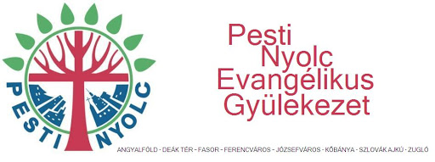 Bibliaiskola
második félév

Mindenkit szeretettel, teával és süteménnyel vár az Angyalföldi, Deák téri, Zuglói, Fasori, Kőbányai, Ferencvárosi, a Szlovák ajkú és a Józsefvárosi gyülekezet
kéthetente kedd esténként 19:30 tól az Üllői út 24. utcai termében.

kedd este 19:30-tól | téma | előadó | házigazda gyülekezet
február 5.  (farsang) | A rejtőzködő Isten | Béres Tamás | Józsefváros
február 19. (hamvazó szerda után) | Memento mori | Jutta Hausmann | Kőbánya
március 5.  (oculi hete) | Nekem az olyan böjt tetszik | Zsengellér József | Deák tér
március 19.  (judica hete) | Isten országa | meglepetés | Angyalföld
április 2.  (húsvét utáni első munkanap) | Hiszem a test feltámadását? | Szabó István | Ferencváros
április 16. (misericordia hete) | Botrány és bolondság? | ifj. Cserháti Sándor | Zugló

Bibliaiskola
második félév

Mindenkit szeretettel, teával és süteménnyel vár az Angyalföldi, Deák téri, Zuglói, Fasori, Kőbányai, Ferencvárosi, a Szlovák ajkú és a Józsefvárosi gyülekezet
kéthetente kedd esténként 19:30 tól az Üllői út 24. utcai termében.

kedd este 19:30-tól | téma | előadó | házigazda gyülekezet
február 5.  (farsang) | A rejtőzködő Isten | Béres Tamás | Józsefváros
február 19. (hamvazó szerda után) | Memento mori | Jutta Hausmann | Kőbánya
március 5.  (oculi hete) | Nekem az olyan böjt tetszik | Zsengellér József | Deák tér
március 19.  (judica hete) | Isten országa | meglepetés | Angyalföld
április 2.  (húsvét utáni első munkanap) | Hiszem a test feltámadását? | Szabó István | Ferencváros
április 16. (misericordia hete) | Botrány és bolondság? | ifj. Cserháti Sándor | Zugló

